16.06.
Edukacja przedszkolna
Temat: Liczymy.

1.Karta pracy cz.4 str. 73/74

2. Utrwalanie nazw miesięcy na podstawie wiersza K. Datukun-Czerniak pt. ,,Rok”
Podczas recytacji wiersza ,rodzic wypowiada nazwy miesięcy bezgłośnie, poruszając samymi ustami. Dziecko podaję nazwę miesięcy w odpowiedniej formie. Podczas ponownego słuchana, dziecko klaszcze, kiedy usłyszy nazwę miesiąca.
W styczniu Nowy Rok przychodzi,
Często mrozem grozi
W lutym czyni tak samo.
W marcu bywa jak w garncu
Kwiecień z majem w zieleni skąpane.
Czerwiec obiecuje radości wiele, bo moi przyjaciele
Lipiec i sierpień to wakacji czas.
Wrzesień i październik zmieniają kolory ziemi.
W listopadzie smutek na drzewach się kładzie.
A w grudniu zmęczony pracą Stary Rok
Żegna się i zaprasza Nowy Rok.

3. Matematyczna karta pracy:
Wykonaj działania , jeśli musisz pomóc sobie liczmanami( patyczki, kredki)

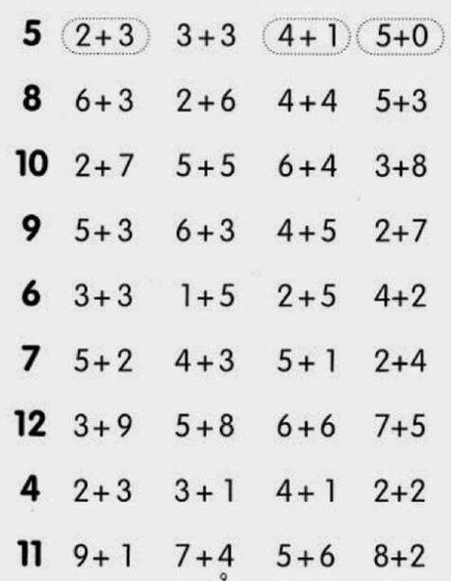

4.Rozwijanie umiejętności językowych:

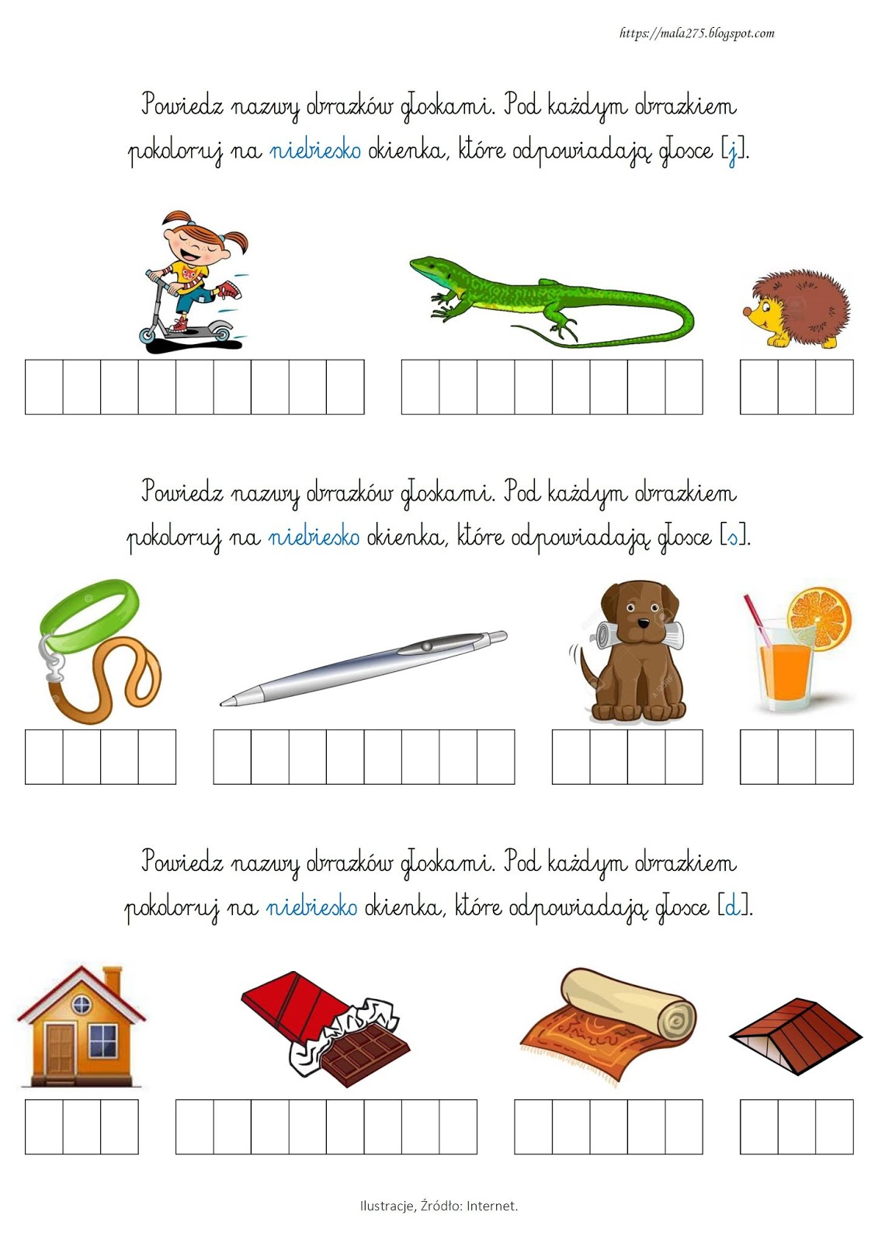

RELIGIA

Temat: Jezus dał ducha pocieszyciela, który mnie rozwesela.
Katechizm str. 92/93-jeśli potrafisz zrób zadania.

Język angielski
Topic: Słuchamy historyjki.
1. Posłuchaj piosenki (CD 2 52) i spróbuj ją zaśpiewać.
2. Przypomnij sobie słownictwo:
- school bag- plecak
- pencil- ołówek
- crayon- kredka
- glue- klej
- scissors- nożyczki
- book- ksiażka
3. Podręcznik, strona 62- przyjrzyj się obrazkom i opisz, co się wydarzy w historyjce.
I’ve got (a book). Mam (książkę).
I haven’t got (a pencil).- Nie mam (ołówka).
Wysłuchaj historyjki (CD2 55) i wskaż wymieniane przybory szkolne.
4. Podręcznik, strona 63 zadanie 2- narysuj przedmioty po śladzie i je pokoloruj, w
kieszonkach narysuj przedmioty, których brakuje Lucy i Colinowi w historyjce.
5. Podręcznik, strona 63 zadanie 3- połącz cienie przedmiotów, które postaci chcą
kupić, z właściwymi przedmiotami w sklepie.

